**ІІІ Нұсқа**

**1-билет**

1. ХV-ХVІ ғасырлардағы ақын- жыраулар.(Сыпыра,Қазтуған, Асанқайғы)
2. XX ғ. басында қазақ халқының ұлттық сана-сезімінің оянуындағы «Қазақ» газетінің орны мен рөлі.
3. Сақтар мен Батыс Түрік қағанатының қоғамдық құрылысын салыстыра отырып, сипаттаңыз.

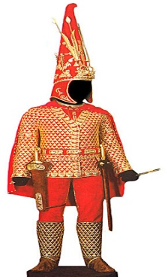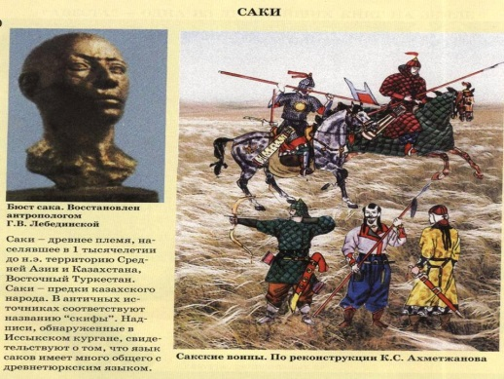

Қаған

Қаған сайлаған ұлықтар

Ябғу,шад,елтебер,

бұрық,тархан

Қара бұдындар

Тат (құл)

**2-билет**

1. Барон Игельстромның реформасы және Кіші жүзде хан билігінің жою әрекеттері.
2. XX ғ. басында қазақ халқының ұлттық сана-сезімінің оянуындағы «Айқап» журналының орны мен рөлі.
3. Қыпшақ мемлекетінің астаналарын карта бойынша белгілеңіз. 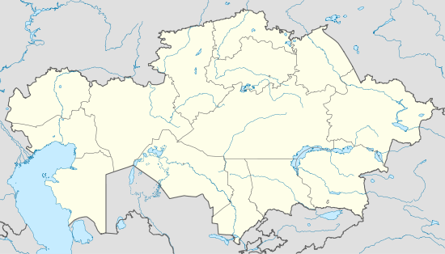

**3-билет**

1. Бай қожалықтарды тәркілеу және оның саяси, экономикалық салдарын түсіндір?
2. Ә.Бөкейхановтың қоғамдық-саяси өміріне сипаттама беріңіз.
3. Қарахан мемлекетінің астаналарын карта бойынша белгілеңіз. 

**4-билет**

1. Қайта құру саясатының негізгі кезеңдері
2. 1937-1938 жж. жаппай репрессиялау шараларының ауқымы мен салдарын, ГУЛАГ жүйесінің құрылуы.
3. Үгедей ұлысының аумағын карта бойынша белгілеңіз. 

**5-билет**

1. Тәуке ханнан кейінгі Қазақ хандығындағы қалыптасқан жағдай.
2. А.Байтұрсыновтың қоғамдық-саяси өміріне сипаттама беріңіз.
3. Қаңлылардың археологиялық ескерткіштері (Қауыншы, Отырар-Қаратау, Жетіасар) орналасқан аумақты карта бойынша белгілеңіз. 

**6-билет**

1. Орбұлақ шайқасы.
2. Қазақстан ғылымының дамуындағы Қ.И.Сәтбаевтың орны мен рөлі.
3. Картадан ерте темір дәуіріндегі тайпаларды көрсетіңіз. Олардың археологиялық ескерткіштері туралы баяндаңыз.



**7-билет**

1. Тәуекел хан тұсындағы Қазақ хандығы.
2. Қазақ АКСР-інің одақтас республика болып қайта құрылуының тарихи маңызын анықтаңыз.
3. 1867-1868 жж.Уақытша ереже бойынша Қазақ жеріндегі басқару жүйесін көрсетілген кесте бойынша толтырыңыз.

|  |
| --- |
|  |

|  |
| --- |
|  |

|  |
| --- |
|  |

|  |
| --- |
|  |

|  |
| --- |
|  |

**8-билет**

1. Хақназар хан тұсындағы Қазақ хандығы.
2. Ұлы Отан соғысының басталауына байланысты республика өмірін соғыс жағдайына бейімдеу шараларын талдаңыз.
3. ХІХ ғ. Қазақ жерінде ашылған жәрмеңкелердің (Талды-Қоянды, Қарқара, Ойыл) орналасқан жерін карта бойынша белгілеңіз.



**9-билет**

1. Орталық Қазақстан жеріндегі қола дәуірінің кезеңдері.
2. 1930 жылдардағы жаппай репрессия саясатының мақсаты мен нәтижесіне талдау жасаңыз.
3. ХІХ ғ. қазақ жерінде ашылған ірі өндіріс орындарының (Успен, Қарағанды, Екібастұз, Риддер) орналасқан жерін карта бойынша белгілеңіз.



**10-билет**

1. Энеолит заманының өндірістегі және қоғамдық өмірдегі жетістіктері.
2. «Кіші Қазан» саясаты және оның қазақстанға кері әсері.
3. ХVІІІ ғ. жоғарғы Ертіс бойында орналасқан бекіністердің (Семей, Өскемен, Жәміш, Кереку, Омбы) орналасқан жерін карта бойынша белгілеңіз.



**11-билет**

1. VІ - ІХ ғғ. Қазақстанда өмір сүрген мемлекеттерді атап беріңіз.
2. Ұлы Отан соғысы жылдарындағы Мәскеу түбіндегі шайқастағы қазақстандықтардың көрсеткен ерліктері.
3. Қазақ жеріндегі ұлт-азаттық көтерілістердің болған уақытын дұрыс реттік жүйемен кестеге толтырыңыз. (Маңғыстау түбегіндегі көтеріліс, К.Қасымұлы бастаған ұлт-азаттық көтеріліс, Ж.Нұрмұхамедұлы бастаған азаттық күрес, С.Датұлы бастаған Кіші жүз қазақтарының көтерілісі, Бөкей Ордасындағы көтеріліс)

|  |
| --- |
|  |

|  |
| --- |
|  |

|  |
| --- |
|  |

|  |
| --- |
|  |

|  |
| --- |
|  |

**12-билет**

1. Сақ, сармат дәуіріндегі әйелдердің қоғамдағы орнын сипаттаңыз.
2. Ұлы Отан соғысы жылдарындағы Кеңес Одағының батыры атағын алған қазақстандықтардың ерліктері. (С. Баймағамбетов, Б.Момышұлы, Т. Бигелдиев)
3. Кестені салыстыра отырып, толтырыңыз.

|  |  |  |  |
| --- | --- | --- | --- |
|  | Палеолит | Мезолит | Неолит |
| Кезеңдері |  |  |  |
| Қоғамдық өміріндегі өзгерістер |  |  |  |
| Кәсібі |  |  |  |
| Еңбек құралдары |  |  |  |

**13-билет**

1. Моңғол әскеріне қарсы Отырардың қорғанысы.
2. Ш. Уәлихановтың зерттеулеріне талдау жасаңыз.
3. «Қасым ханның қасқа жолы» бойынша енгізілген ережелерді кесте бойынша толтырыңыз және оның маңызын түсіндіріңіз.

|  |
| --- |
|  |

|  |
| --- |
|  |

|  |
| --- |
|  |

|  |
| --- |
|  |

|  |
| --- |
|  |

**14-билет**

1. Киіз үй құрлымына талдау жасаңыз
2. Қазақ жерінде салынған әскери бекіністер.
3. Қазақ хандығының басқару жүйесін кесте бойынша толтырыңыз және оның маңызын түсіндіріңіз.

|  |
| --- |
| 1 |

|  |
| --- |
| 2 |

|  |
| --- |
| 3 |

|  |
| --- |
| 4 |

|  |
| --- |
| 5 |

|  |
| --- |
| 6 |

|  |
| --- |
| 7 |

**15-билет**

1. Тәуелсіздіктің алғашқы жылдарындағы экономикадағы қиындықтар.
2. Жәңгір Бөкейұлының қазақ тарихындағы алатын орны мен рөлі.
3. VІ –ІХ ғасырларда салынған архитектуралық ескерткіштер жайлы кестені толтырыңыз.

|  |  |  |
| --- | --- | --- |
| Архитектуралық ескерткіш | Қысқаша сипаты | Өзіндік ерекшеліктері |
| Ақыртас |  |  |
| Мырзарабат |  |  |

**16-билет**

1. Палеолит, мезолит, неолит кезеңдерінің даму ерекшеліктері.
2. С.Датұлы мен К.Қасымұлы бастаған ұлт- азаттық көтерілістерге

салыстырмалы талдау жасаңыз

1. ХІІІ –ХV ғғ. жер иелену түрлерінің мағынасын кестеге толтырыңыз.

|  |  |
| --- | --- |
| Інжу |  |
| Вақфтық жерлер |  |
| Сойырғал, иқта |  |
| Шаруалардың мүліктік жерлері |  |

**17-билет**

1. Сақ тайпалары туралы жазба деректер (грек, рим, парсы)
2. Ресейдің І және ІІ Мемлекеттік думасындағы қазақ депутаттары көтерген маңызды мәселелер.
3. ХІІІ –ХV ғғ. салық түрлерінің мағынасын кестеге толтырыңыз.

|  |  |
| --- | --- |
| **Тағар** |  |
| **Құшыр** |  |
| **Қалан** |  |
| **Зекет** |  |

**18-билет**

1. Неолит төңкерісі.
2. Мырзарабат, Якка сардоба ғимараттары мен Дың ескерткіштерін салыстырыңыз.
3. Көшпелі мал шаруашылығының шығуына әсер еткен негізгі себептерді кесте бойынша толтырыңыз.

|  |
| --- |
| Көшпелі мал шаруашылығы |

Себептері

**19-билет**

1. Қожа Ахмет Йасауи кесенесі.
2. ХІХ ғасырдың бірінші жартысында қазақ халқының өмірін зерттеген орыс ағартушылары және олардың еңбектері.
3. 1836-1838 жж. Бөкей Ордасындағы көтерілістің болған аудандарын карта бойынша белгілеңіз және маңызын түсіндіріңіз.



**20-билет**

1.Шірік- Рабат, Бәбіш- Молда қалалары.

2.Алтын Орда мемлекетінің басқару жүйесінің ерекшелігі.

3.Ж.Нұрмұхамедұлы бастаған азаттық күрестің болған аудандарын карта бойынша белгілеңіз және маңызын түсіндіріңіз.



**21-билет**

1. Тасмола мәдениеті (орналасқан жері, ерекшеліктері)

2. 1989 жылы Қазақстанда болған толқулар мен ереуілдердің талаптарын анықтаңыз.

3. Е.Көтібарұлы бастаған азаттық күрестің болған аудандарын карта бойынша белгілеңіз және маңызын түсіндіріңіз.



**22-билет**

1.Шілікті патша қорғандары, зерттелуі.

2.Ыбырай Алтынсариннің ағартушылық көзқарасының қалыптасуы.

3. Ж.Тіленшіұлы бастаған ұлт-азаттық күрестің болған аудандарын карта бойынша белгілеңіз және маңызын түсіндіріңіз.



**23-билет**

1.Савромат, дай тайпалары

2.19 20-1940 жж. ересектер арасында сауатсыздықты жою бойынша жүргізілген іс-шаралар.

3. Саржан Қасымұлы бастаған ұлт-азаттық күрестің болған аудандарын карта бойынша белгілеңіз және маңызын түсіндіріңіз.



**24-билет**

1.Сақ және савромат қоғамындағы әскери демократия.

2 Ағартушы, ақын, философ Абай Құнанбаевтың көзқарасының қалыптасуына талдау жасаңыз

1. 1860-1870 жылдарындағы қазақ халқының отаршылдық езгіге қарсы ұлт-азаттық күрестері болған аумақтарды карта бойынша белгілеңіз және маңызын түсіндіріңіз.



**25-билет**

1.Батыс Сібір хандығы (этникалық құрамы, саяси тарихы).

2. Қазақстан Республикасы «Тіл туралы» заңының тарихи маңызы.

3. 1905-1907 жж. буржуазиялық- демократиялық революция кезеңіндегі қазақ жеріндегі ірі бас көтерулер болған аумақтарды карта бойынша белгілеңіз және маңызын түсіндіріңіз.



**26-билет**

1. Ғұндардың мәдениеті мен шаруашылығы.

2. 1930-шы жылдарындағы Қазақстан ғылымының дамуы.

3. ХІІІ ғ. Қазақстан аумағында құрылған ұлыстар мен олардың құрамына кірген өңірлерді кесте бойынша толтырыңыз.

Ұлыстар

**27-билет**

1. Үйсіндердің әдет- ғұрыптары және діни наным– сенімдері.
2. Бөкей Ордасындағы ұлт-азаттық көтеріліс пен К.Қасымұлы бастаған ұлт-азаттық көтерілістерді салыстырыңыз.
3. Тәуке ханның «Жеті жарғысында» қарастырылған мәселелерді кесте бойынша толтырыңыз және оның маңызын түсіндіріңіз

|  |
| --- |
| 1 |

|  |
| --- |
| 2 |

|  |
| --- |
| 3 |

|  |
| --- |
| 4 |

|  |
| --- |
| 5 |

|  |
| --- |
| 6 |

|  |
| --- |
| 7 |

**28-билет**

1. Қаңлылар туралы ежелгі жазба деректер.

2. 1867-1868 жж. реформаларға қарсы қазақ даласындағы көтерілістер.( Орал,Торғай, Маңғыстау)

3. 1916 жылғы көтеріліс барысында құрылған ұлттық билік құрылымын кесте бойынша толтырыңыз.

|  |  |
| --- | --- |
| **Лауазымды тұлға** | **Міндеті** |
| Елбегі |  |
| Жасақшы |  |
| Қазынашы |  |
| Сардарбек |  |
| Сарбаздар |  |

**29-билет**

1. Сақтардың діни наным–сенімдері.
2. 1930- шы жылдарындағы кино өнеріндегі жетістіктер.
3. Төмендегі терминдерінің мағынасын кесте бойынша толтырыңыз.

|  |  |
| --- | --- |
| **Диуан** |  |
| **Инал** |  |
| **Сюбашы** |  |
| **Күл-еркін** |  |
| **Елтебер** |  |

**30-билет**

1. Ислам дінінің Қазақстан аумағына таралуы.

2.Патшалық Ресейдің Оңтүстік Қазақстанды жаулап алу жолындағы әскери қимылдары және оның аяқталуы.

3.Қазақстандағы Ақпан революциясының нәтижесін кесте бойынша толтырыңыз.

|  |  |
| --- | --- |
| Қазақстандағы Ақпан революциясы | |
| Қандай мәселені шешті | Қандай мәселелерді шеше алмады |
|  |  |